法学法硕课程“中国法制史专题”之一
专题名称 | 中国近现代法律文化
任课教师 | 王健 教授
课时 | 28
选课条件 | （1）有良好的法学本科专业背景；（2）有研究法律文化的兴趣
限选人数 | 30
考核方式 | 撰写课程论文（约A4纸小4号字3页）
教师简介 | 授课人多年致力中国法律的现代转型问题研究，著有《沟通两个世界的法律意义》、《中国近代的法律教育》、《西法东渐》（编）及相关论文；曾获中国政法大学法学理论专业硕士和法律史专业博士学位，曾在北京大学法学院从事博士后研究并访学海外，兼任全国法硕教指委委员、中国法律史学会常务理事、中国法学教育研究会理事。治学追求“乾嘉学派”的分析实证法与西方深度描述的结合，坚信文字自会说话的力量。
课程简介 | 本课程主要传习有关中国近现代法律文化方面的知识、材料与方法，包括明清以降西方法学知识的输入、中国传统法律文化对西方的影响、中国现代法律术语和法律新词的创制、法律教育与法律职业制度的产生于发展、中国近现代法律思想的流变等问题。通过系统讲授、研读文献和专题讨论，增进法科研究生对中国法的近代传统及其现代转型问题的智识，更好地把握中国法的未来发展。
备注

法学法硕课程“中国法制史专题”之二
专题名称 | 中国古代法律文化专题
任课教师 | 闫晓君
课时 | 28
选课条件 | 法学法硕
限选人数 | 30
考核方式 | 课程论文
教师简介 | 闫晓君教授，理学博士，史学博士后，法律史专业博士生导师，陕西省“三秦人才”，教育部“新世纪优秀人才”，陕西省重点学科法律史学科带头人，中国法律史学会常务理事，首批陕西省“十大中青年法学家”，兼任吉林大学、西南政法大学等校兼职教授或博士生导师，中国法律文献学会副会长。
课程简介 | １，姓氏制度与法律文化  ２，万恶淫为首的观念与杀奸杀双的法律制度  ３，家族观念与继承制度  ４，无冤的司法追求与司法检验史  ５，古代保密法：漏泄与间谍  ６，古代日常生活与法律文化
备注
本表可加页。

法学法硕课程“中国法制史专题”之三
专题名称 | 中国古代“民法”问题研究
任课教师 | 陈 涛 教授
课时 | 28
选课条件 | 法学法硕
限选人数 | 30
考核方式 | 课程论文
教师简介 | 陈涛教授，1982年毕业于西南政法大学法律专业，长期在西北政法大学从事法律史学教学研究工作，先后在《中国社会科学》、《法学研究》、《法律科学》等核心刊物发表论文多篇，独著《中国法制史学》为西北政法大学指定教科书；承担中国法制史、罗马法、民法学、中国法律思想史、法律史学方法论等本科与研究生课程的授课任务。
课程简介 | 中国法律史的研究中，对中国古代法律形态和性质的认识始终是一个基础性的重大课题，而其中又以中国古代是否存在民法这一问题表现得最为典型。本课程基于既有的史料和史实，从法律的价值选择与技术安排的角度入手，着重探讨并且研究和介绍如下问题：  1、中国古代是否存在民法问题的缘起；  2、在比较的意义上，“民法”所指究竟为何，也就是在弄清楚本原意义上的“民法”的前提下，进一步区分“民法”与“民事法律”、“民事法律规范”、“民事法例”之间的关系；  3、如果说中国古代不存在本原意义上的“民法”，那么，中国古代是怎样处理“民事”纠纷的？  4、中国古代民事法律的发展演变及其特点。
备注

法学法硕课程“中国法制史专题”之四
专题名称 | 中国古代“环境保护法”特点
任课教师 | 张飞舟
课时 | 28
选课条件 | 法学法硕
限选人数 | 30
考核方式 | 课程论文
教师简介  （限300字以内） | 张飞舟：教授，硕士生导师，全国外国法制史学会常务理事，法国埃克斯~马赛第三大学高级访问学者，法国埃克斯~马赛第三大学欧盟法硕士。1978年至1982年：西南政法大学就读； 1982年至今：西北政法大学任教； 1983年：中国人民大学进修； 1990年至1991年：西安外国语学院出国培训部高级班进修英语并通过全国公派出国英语水平考试（EPT）； 2000年：作为客座教授，应邀赴法国埃克斯~马赛第三大学访问、讲学； 2000年至2001年：在法国埃克斯~马赛第三大学攻读并获得欧盟法硕士位。  主持并独立完成省部级项目两项。独著、合著书籍十数部；在中外学术刊物发表学术论文数十篇。  主要研究方向：法史学、法文化、比较法学。  代表作：《中国古代的乐与法》；  《由绿党立法思想看中国古代“环境法”的超前性》
课程简介 | 时至今日，人类生存环境已经被人类自己极大地破坏了，于是，环境保护法随之成为最为瞩目法律部门。以现代眼光来看，古代中国资源丰富，人口稀少，没有大工业，环境尚未遭到明显破坏。就此推断，古代会缺乏环保意识，也不存在环保法。然而，事实上，中国古代很早就有丰富的环保思想及环境保护制度。  本专题将主要介绍中国古代“环境保护法”的如下特点：  一、产生最早。中国古代的“环境法”最早可以追溯到夏代禹时。《逸周书》卷四《大聚解》：“旦闻禹之禁：春三月，山林不登斧，以成草木之长……”此后各代此类法律愈益丰富。  二、富于哲理。中国古代在颁布环境保护禁令同时，常附以哲理性的说教。如《汉书》载：“攻山取铜铁，……凿地数百丈，销阴气之精，敌臧空虚，不能含气出云，斩伐林木亡有时禁，水旱之灾未必不由此也。  三、种类丰富。中国古代的环境法把当时所能涉及的保护对象尽收其中。西周的环境法保护的对象有山、林、川、泽等。总体精神是维护资源再生、优生、可持续，有效利用。以后各代，此类法令涉及领域更多内容更丰富  四、境界高远。中国古人保护环境的目的并非只为了人类的生存，还追求所有生物各得其所，所谓“有生不失其宜，万物不失其性”。  各朝代具有代表性的环境法（略）：
备注
本表可加页。

法学法硕课程“中国法制史专题”之五
专题名称 | 中国古代音乐与法的关系
任课教师 | 张飞舟
课时 | 28
选课条件 | 法学法硕
限选人数 | 30
考核方式 | 课程论文
教师简介  （限300字以内） | 张飞舟：教授，硕士生导师，全国外国法制史学会常务理事，法国埃克斯~马赛第三大学高级访问学者，法国埃克斯~马赛第三大学欧盟法硕士。1978年至1982年：西南政法大学就读； 1982年至今：西北政法大学任教； 1983年：中国人民大学进修； 1990年至1991年：西安外国语学院出国培训部高级班进修英语并通过全国公派出国英语水平考试（EPT）； 2000年：作为客座教授，应邀赴法国埃克斯~马赛第三大学访问、讲学； 2000年至2001年：在法国埃克斯~马赛第三大学攻读并获得欧盟法硕士位。  主持并独立完成省部级项目两项。独著、合著书籍十数部；在中外学术刊物发表学术论文数十篇。  主要研究方向：法史学、法文化、比较法学。  代表作：《中国古代的乐与法》；  《由绿党立法思想看中国古代“环境法”的超前性》
课程简介  （限500字以内） | 古中国素有“礼乐之邦”的美称。此称号很大程度上来源于中国古代主要是在用礼乐治国，法是辅助性的。在礼与乐中，儒家则更为推崇乐，认为乐对于治国安民至关重要。《乐记》说：“先王之为乐也，以法治也”。周公曾制礼作乐以平天下。司马迁总结了以往各朝治国安民方略，认为音乐是万法之源泉，是最佳治国工具。他说：“琴音调而天下治”；“夫治国家而弭人民者，无若乎五音者”；  “王者制事立法，度物轨则，一秉于六律”。  本专题主要内容：  - 论证“以乐治国”的基本概念、基本原理；  - 阐述中国古代音乐与法的特殊关系（法源于乐，乐亦为法）；  - 揭示“以乐治国”的奥秘；  - 解析为何“以乐治国思想”为中国所独有；  - 论述“以乐治国”比之其他治国方略之不同。
备注
本表可加页。

法学法硕课程“中国法制史专题”之六
专题名称 | 中国审判制度溯源
任课教师 | 吕虹
课时 | 28
选课条件 | 法学法硕
限选人数 | 30
考核方式 | 课程论文
教师简介  （限300字以内） | 吕虹，女，西北政法大学副教授，硕士生导师，中国政法大学法律史博士。长期从事法律史教学及研究工作，教授中国法律制度史、中国法制史专题讲座、外国法律制度史、罗马法等法学专业课程，研究方向为中国法制史，出版专著《清代司法检验制度研究》（中国政法大学出版社2015年版），发表了《唐代证据制度研究》、《传统司法检验制度成熟之因素论略》、《论中国司法检验制度的几个特征》等多篇学术论文。
课程简介  （限500字以内） | 开设“中国审判制度溯源”专题，旨在重现中国历史上的审判制度，提炼古代审判制度的重要特点，借鉴古代审判历史的精华。期望通过对这门课程的学习和研究，加深学生对中国传统法律文化尤其是诉讼审判文化的特征及其历史价值的认识，并为当前及今后所从事的司法工作有所启迪，进而提升学生的法学理论水平及实践工作能力。  本课程拟从“审判机构的变迁”、“起诉与证据”、“司法文书与审判”、“古代若干审判原则”等方面解读传统审判制度。  本课程以面授辅导为主要教学方式，通过讲解、辅导、答疑、组织讨论等方式帮助学生深入理解本课程内容。
备注
本表可加页。

法学法硕课程“中国法制史专题”之七
专题名称 | 中国传统司法文明  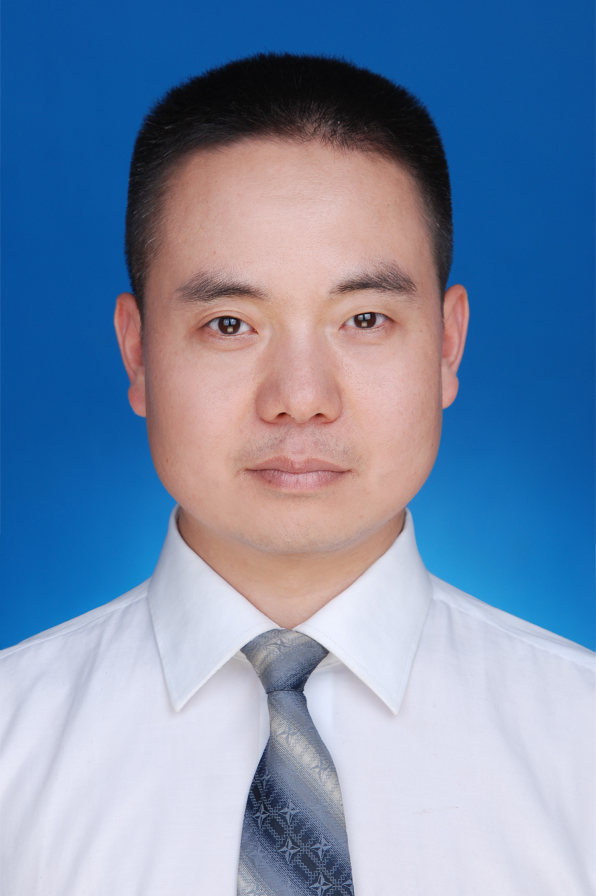
任课教师 | 陈玺
课时 | 28
选课条件 | 法学法硕
限选人数 | 30
考核方式 | 课程论文（含课堂讨论等）
教师简介  （限300字以内） | 陈玺，1976年生，陕西西安人。西北政法大学副教授，硕士生导师，中国社科院法学所博士后、湘潭大学法学院法律史专业博士后（出站），西安市法学会唐律研究会秘书长。毕业于西北政法大学，获法学学士、硕士学位；陕西师范大学历史文化学院获历史学博士学位。获得第十届“中国古文献学奖学金”、2011年度陕西省优秀博士学位论文奖等各类奖励20余项；获得第48批、第57批中国博士后基金一等资助。主持并完成2010年度国家社科基金项目等各类项目7项。2012年在商务印书馆出版学术专著1部；在《法学家》、《法学》、《法律科学》、《华东政法大学学报》等刊物发表学术论文30余篇。主要研究领域为诉讼法史与法律文献。
课程简介  （限500字以内） | 本课程主要介绍中国古代司法制度发展梗概，对传统司法制度、司法惯例、司法文化进行全方位介绍。课程遵循现代诉讼法学基本原理和框架结构，融汇、解读古代司法史料，设置“古律新解”、“古案今评”、“司法惯例研究”、“司法文化研究”等集体栏目，总结、归纳我国优秀司法智慧，为现代法治建设和司法改革提供借鉴。
备注
本表可加页。

